

FAD
-
DOCUMENT D’ANALYSE FONCTIONNEL
-
FUNCTIONAL ANALYSIS DOCUMENT

Processus Finance
Microsoft Business Central


Sommaire
1. Introduction 3
2. Vue d’ensemble 4
3. Processus Saisie comptable 5
4. Comptabilité fournisseur : facturation à partir de la commande achat 7
5. Comptabilité fournisseur : facturation à partir de la facture achat 8
6. Comptabilité fournisseur : paiement d’une facture achat 10
7. Comptabilité client : facturation à partir d’une commande vente 11
8. 8. Comptabilité client : règlement d’une facture vente 13
9. Comptabilité client : règlement d’une facture vente 14
10. Immobilisations 15
11. Évaluation stock – Achats 17
12. Évaluation stock – Ventes 18
13. Évaluation stock – Production 19
14. Traitements comptables 20
15. Rapports comptables 21
16. Historiques comptables 22
17. 17 Annexe 1 : Liste d‘écarts 24

- Introduction
Ce document liste l’analyse fonctionnel sur les processus métier du client concernant le domaine des achats. Les principaux objectifs de l’analyse fonctionnel sont :
- Visiter les sites clients comme les usines, entrepôts et/ou bureaux
- Conduire des ateliers orientés processus.
- Ne pas rentrer en profondeur sur les fonctionnalités de l’ERP ni faire de démonstrations
- Comprendre la façon de travailler actuelle, les points faibles et les attentes globales et futures
- Identifier les écarts critiques et les interfaces qui peuvent avoir un impact sur le projet
- Identifier les volumes des référentiels et données transactionnelles
- Confirmer le périmètre fonctionnel, technique, géographique et organisationnel du projet
- Identifier un jeu de donnée nécessaire pour l’ERP pour mieux préparer la phase d‘analyse

Ce document a été préparé sur la base d‘atelier(s) réalisés avec les membres de l'équipe de projet suivants :

Atelier | Date | Lieu | Almakom | Client
1er atelier | … | … | Nom et Prénom | Nom et Prénom
2ème atelier | … | … | Nom et Prénom | Nom et Prénom

Versions du document
Version | Date | Description | Ecrit par | Approuvé par
Draft | JJ/MM/AAAA | Draft | Nom et Prénom | Nom et prénom
… | JJ/MM/AAAA | … | … | …

Liste de diffusion
Membre de l‘équipe | Fonction | Email
Nom et Prénom | … | …
Nom et Prénom | … | …

- Vue d’ensemble
  - Schéma d’ensemble des processus Projets
Les processus standards ERP qui font partie des ateliers d'analyse sur la Finance sont :

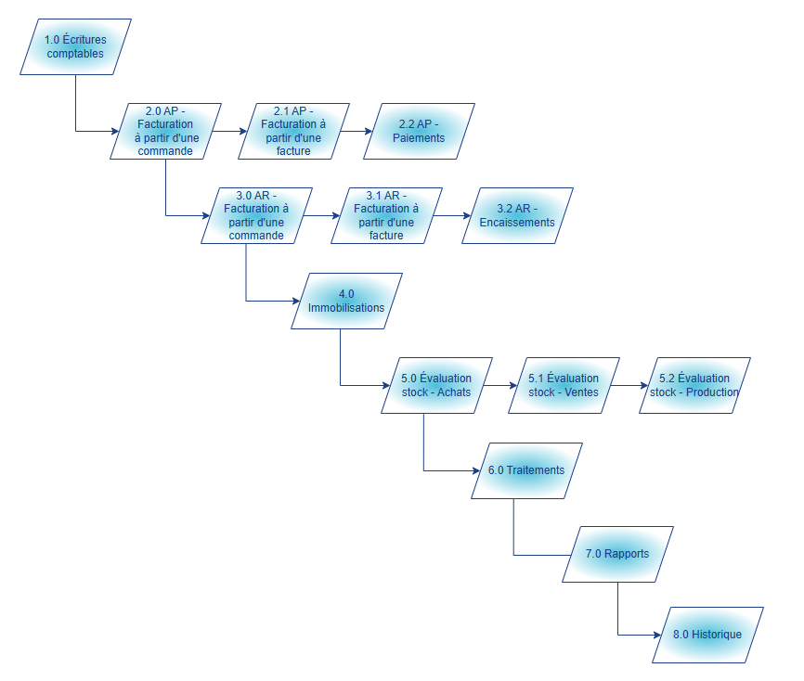

3 .Processus Saisie comptable

3.1. Contexte et Hypothèses
Décrire la situation actuelle, les points critiques et les attentes client sur ce processus.
Les hypothèses qui peuvent avoir un impact sur le projet doivent être indiquées.

3.2. Schéma des processus ERP : Finance 1.0
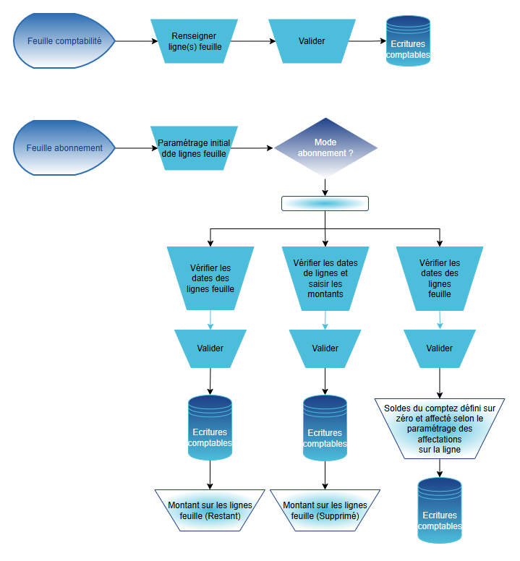

3.3. Principales règles de gestion
Décrire les principales règles du client et comment l’ERP peut y répondre.

3.4. Documents et statistiques
Décrire les documents de l’ERP qui doivent être imprimés durant ce processus ainsi que les états et statistiques métiers attendus.

3.5. Volume des données
Indiquer les volumes des données ainsi que le nombre de documents par période (jour, semaine, mois ou années).

3.6. Écarts critiques et interfaces
Indiquer les écarts critiques et interfaces identifiés durant ces ateliers d'analyse.
Ces écarts et interfaces doivent être initialisés dans la liste des écarts délivrée qui doit être finie à la fin de la phase d’Analyse.

4. Comptabilité fournisseur : facturation à partir de la commande achat

4.1. Contexte et Hypothèses
Décrire la situation actuelle, les points critiques et les attentes client sur ce processus.
Les hypothèses qui peuvent avoir un impact sur le projet doivent être indiquées.

4.2. Schéma des processus ERP : Finance 2.0
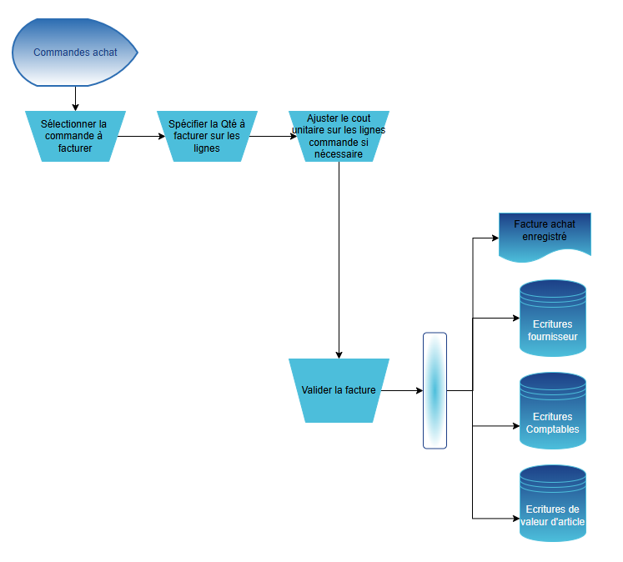

4.3. Principales règles de gestion
Décrire les principales règles du client et comment l’ERP peut y répondre.

4.4. Documents et statistiques
Décrire les documents de l’ERP qui doivent être imprimés durant ce processus ainsi que les états et statistiques métier attendus.

4.5. Volume des données
Indiquer les volumes des données référentielles ainsi que le nombre de documents par période (jour, semaine, mois ou années).

4.6. Ecarts critiques et interfaces
Indiquer les écarts critiques et interfaces identifiés durant ces ateliers d'analyse.
Ces écarts et interfaces doivent être initialisés dans la liste des écarts délivrée qui doit être finie à la fin de la phase d’Analyse.

5. Comptabilité fournisseur : facturation à partir de la facture achat

5.1. Contexte et Hypothèses
Décrire la situation actuelle, les points critiques et les attentes client sur ce processus.
Les hypothèses qui peuvent avoir un impact sur le projet doivent être indiquées.

5.2. Schéma des processus ERP : Finance 2.1
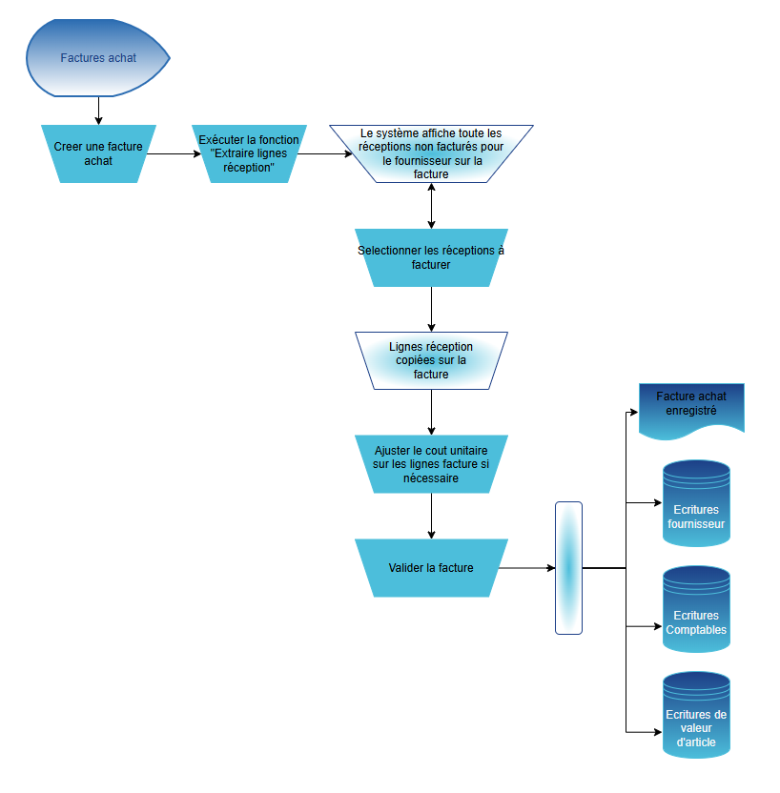

5.3. Principales règles de gestion
Décrire les principales règles du client et comment l’ERP peut y répondre.

5.4. Documents et statistiques
Décrire les documents de l’ERP qui doivent être imprimés durant ce processus ainsi que les états et statistiques métiers attendus.

5.5. Volume des données
Indiquer les volumes des données référentielles ainsi que le nombre de documents par période (jour, semaine, mois ou années).

5.6. Ecarts critiques et interfaces
Indiquer les écarts critiques et interfaces identifiés durant ces ateliers d'analyse.
Ces écarts et interfaces doivent être initialisés dans la liste des écarts délivrée qui doit être finie à la fin de la phase d’Analyse.

6. Comptabilité fournisseur : paiement d’une facture achat

6.1. Contexte et Hypothèses
Décrire la situation actuelle, les points critiques et les attentes client sur ce processus.
Les hypothèses qui peuvent avoir un impact sur le projet doivent être indiquées.

6.2. Schéma des processus ERP : Finance 2.2
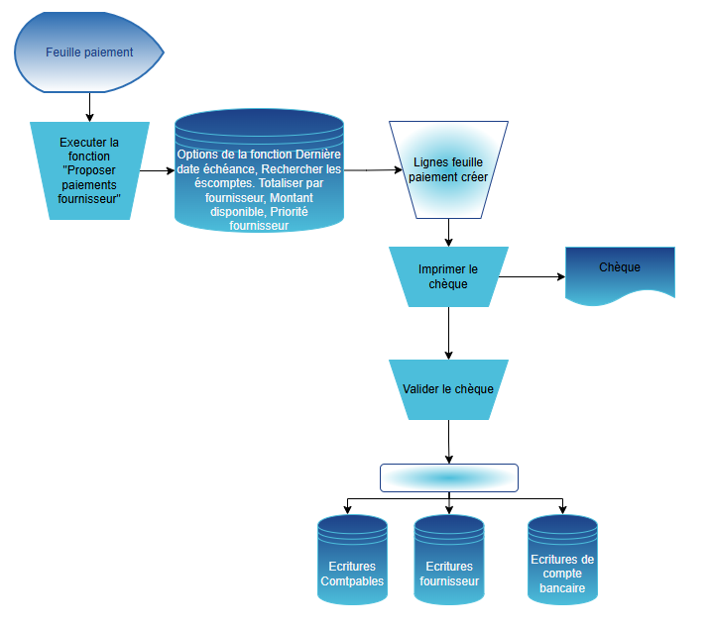

6.3. Principales règles de gestion
Décrire les principales règles du client et comment l’ERP peut y répondre.

6.4. Documents et statistiques
Décrire les documents de l’ERP qui doivent être imprimés durant ce processus ainsi que les états et statistiques métiers attendus.

6.5. Volume des données
Indiquer les volumes des données référentielles ainsi que le nombre de documents par période (jour, semaine, mois ou années).

6.6. Ecarts critiques et interfaces
Indiquer les écarts critiques et interfaces identifiés durant ces ateliers d'analyse.
Ces écarts et interfaces doivent être initialisés dans la liste des écarts délivrée qui doit être finie à la fin de la phase d’Analyse.

7.Comptabilité client : facturation à partir d’une commande vente

7.1. Contexte et Hypothèses
Décrire la situation actuelle, les points critiques et les attentes client sur ce processus.
Les hypothèses qui peuvent avoir un impact sur le projet doivent être indiquées.

7.2. Schéma des processus ERP : Finance 3.0
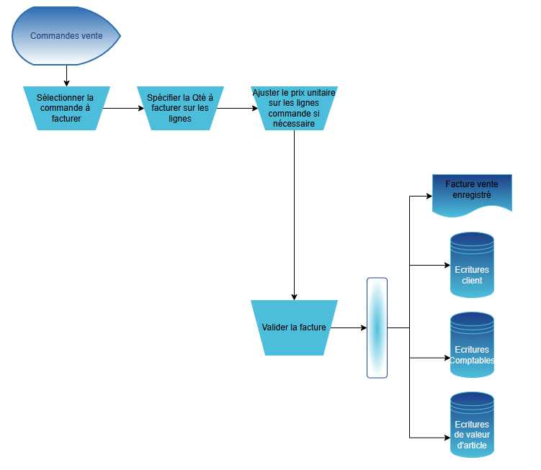

7.3. Principales règles de gestion
Décrire les principales règles du client et comment l’ERP peut y répondre.

7.4. Documents et statistiques
Décrire les documents de l’ERP qui doivent être imprimés durant ce processus ainsi que les états et statistiques métiers attendus.

7.5.Volume des données
Indiquer les volumes des données référentielles ainsi que le nombre de documents par période (jour, semaine, mois ou années).

7.6. Ecarts critiques et interfaces
Indiquer les écarts critiques et interfaces identifiés durant ces ateliers d'analyse.
Ces écarts et interfaces doivent être initialisés dans la liste des écarts délivrée qui doit être finie à la fin de la phase d’Analyse.

8. Comptabilité client : règlement d’une facture vente

8.1. Contexte et Hypothèses
Décrire la situation actuelle, les points critiques et les attentes client sur ce processus.
Les hypothèses qui peuvent avoir un impact sur le projet doivent être indiquées.

8.2. Schéma des processus ERP : Finance 3.1
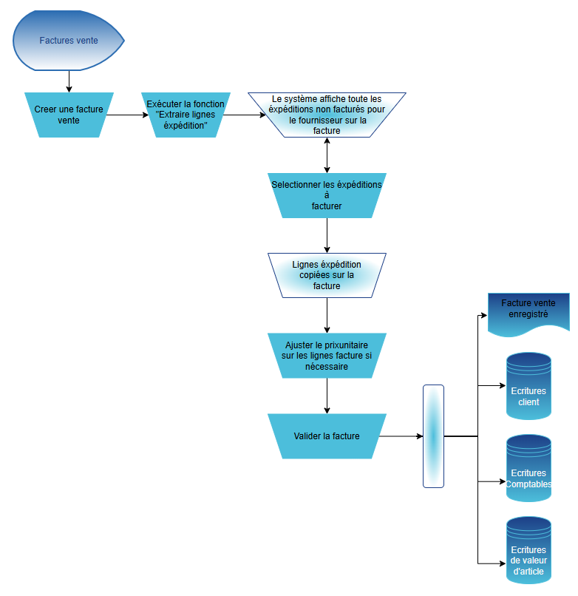

8.3. Principales règles de gestion
Décrire les principales règles du client et comment l’ERP peut y répondre.

8.4. Documents et statistiques
Décrire les documents de l’ERP qui doivent être imprimés durant ce processus ainsi que les états et statistiques métiers attendus.

8.5. Volume des données
Indiquer les volumes des données référentielles ainsi que le nombre de documents par période (jour, semaine, mois ou années).

8.6. Écarts critiques et interfaces
Indiquer les écarts critiques et interfaces identifiés durant ces ateliers d'analyse.
Ces écarts et interfaces doivent être initialisés dans la liste des écarts délivrée qui doit être finie à la fin de la phase d’Analyse.

9. Comptabilité client : règlement d’une facture vente

9.1. Contexte et Hypothèses
Décrire la situation actuelle, les points critiques et les attentes client sur ce processus.
Les hypothèses qui peuvent avoir un impact sur le projet doivent être indiquées.

9.2. Schéma des processus ERP : Finance 3.2
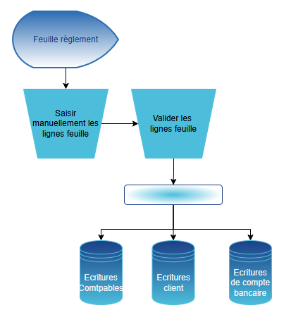

9.3. Principales règles de gestion
Décrire les principales règles du client et comment l’ERP peut y répondre.

9.4. Documents et statistiques
Décrire les documents de l’ERP qui doivent être imprimés durant ce processus ainsi que les états et statistiques métiers attendus.

9.5. Volume des données
Indiquer les volumes des données référentielles ainsi que le nombre de documents par période (jour, semaine, mois ou années).

9.6. Ecarts critiques et interfaces
Indiquer les écarts critiques et interfaces identifiés durant ces ateliers d'analyse.
Ces écarts et interfaces doivent être initialisés dans la liste des écarts délivrée qui doit être finie à la fin de la phase d’Analyse.

10. Immobilisations

10.1. Contexte et Hypothèses
Décrire la situation actuelle, les points critiques et les attentes client sur ce processus.
Les hypothèses qui peuvent avoir un impact sur le projet doivent être indiquées.

10.2. Schéma des processus ERP : Finance 4.0
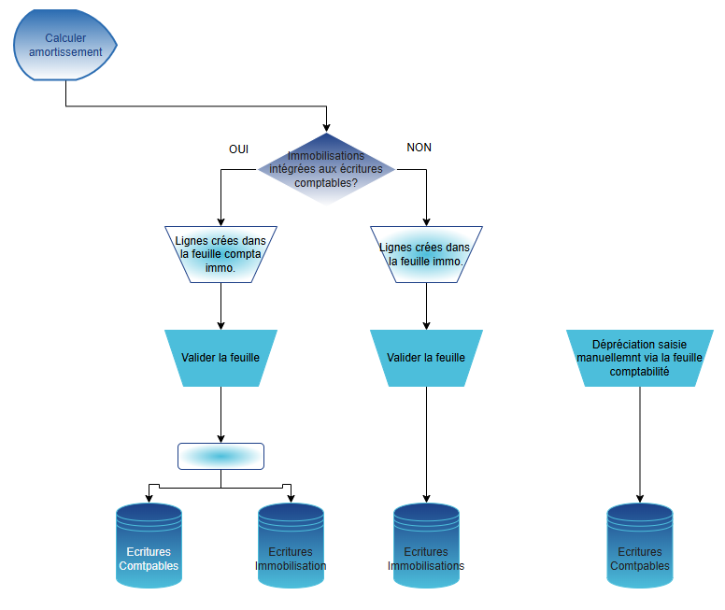

10.3. Principales règles de gestion
Décrire les principales règles du client et comment l’ERP peut y répondre.

10.4. Documents et statistiques
Décrire les documents de l’ERP qui doivent être imprimés durant ce processus ainsi que les états et statistiques métiers attendus.

10.5. Volume des données
Indiquer les volumes des données référentielles ainsi que le nombre de documents par période (jour, semaine, mois ou années).

10.6. Écarts critiques et interfaces
Indiquer les écarts critiques et interfaces identifiés durant ces ateliers d'analyse.
Ces écarts et interfaces doivent être initialisés dans la liste des écarts délivrée qui doit être finie à la fin de la phase d’Analyse.

11. Évaluation stock – Achats

11.1. Contexte et Hypothèses
Décrire la situation actuelle, les points critiques et les attentes client sur ce processus.
Les hypothèses qui peuvent avoir un impact sur le projet doivent être indiquées.

11.2. Schéma des processus ERP : Finance 5.0
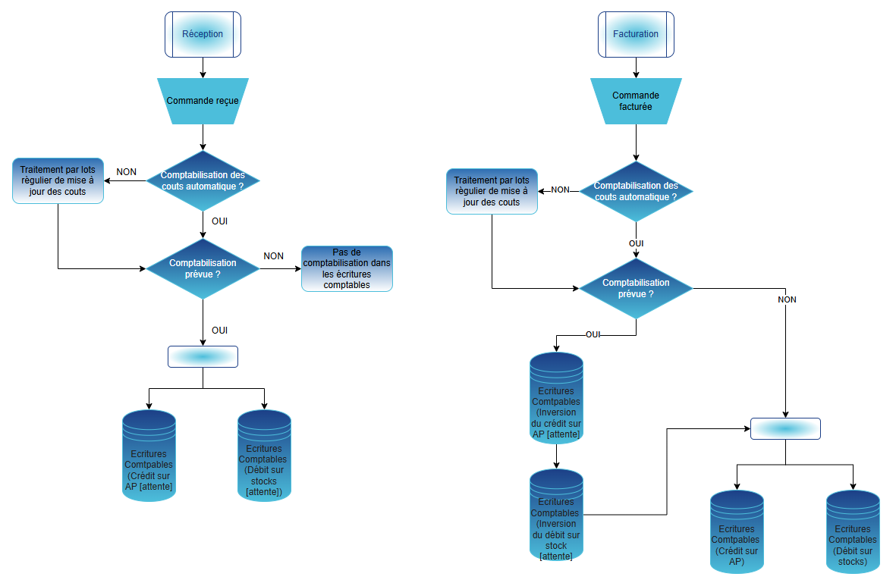

11.3. Principales règles de gestion
Décrire les principales règles du client et comment l’ERP peut y répondre.

11.4. Documents et statistiques
Décrire les documents de l’ERP qui doivent être imprimés durant ce processus ainsi que les états et statistiques métiers attendus.

11.5. Volume des données
Indiquer les volumes des données référentielles ainsi que le nombre de documents par période (jour, semaine, mois ou années).

11.6. Écarts critiques et interfaces
Indiquer les écarts critiques et interfaces identifiés durant ces ateliers d'analyse.
Ces écarts et interfaces doivent être initialisés dans la liste des écarts délivrée qui doit être finie à la fin de la phase d’Analyse.

12. Évaluation stock – Ventes

12.1. Contexte et Hypothèses
Décrire la situation actuelle, les points critiques et les attentes client sur ce processus.
Les hypothèses qui peuvent avoir un impact sur le projet doivent être indiquées.

12.2. Schéma des processus ERP : Finance 5.1
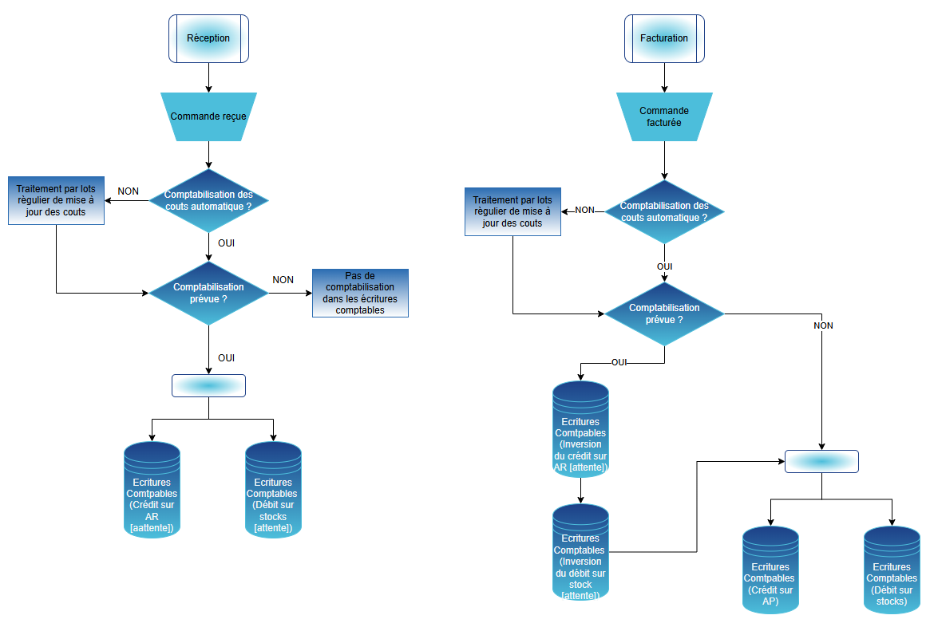

12.3. Principales règles de gestion
Décrire les principales règles du client et comment l’ERP peut y répondre.

12.4. Documents et statistiques
Décrire les documents de l’ERP qui doivent être imprimés durant ce processus ainsi que les états et statistiques métiers attendus.

12.5. Volume des données
Indiquer les volumes des données référentielles ainsi que le nombre de documents par période (jour, semaine, mois ou années).

12.6. Écarts critiques et interfaces
Indiquer les écarts critiques et interfaces identifiés durant ces ateliers d'analyse.
Ces écarts et interfaces doivent être initialisés dans la liste des écarts délivrée qui doit être finie à la fin de la phase d’Analyse.

13. Évaluation stock – Production

13.1. Contexte et Hypothèses
Décrire la situation actuelle, les points critiques et les attentes client sur ce processus.
Les hypothèses qui peuvent avoir un impact sur le projet doivent être indiquées.

13.2. Schéma des processus ERP : Finance 5.2
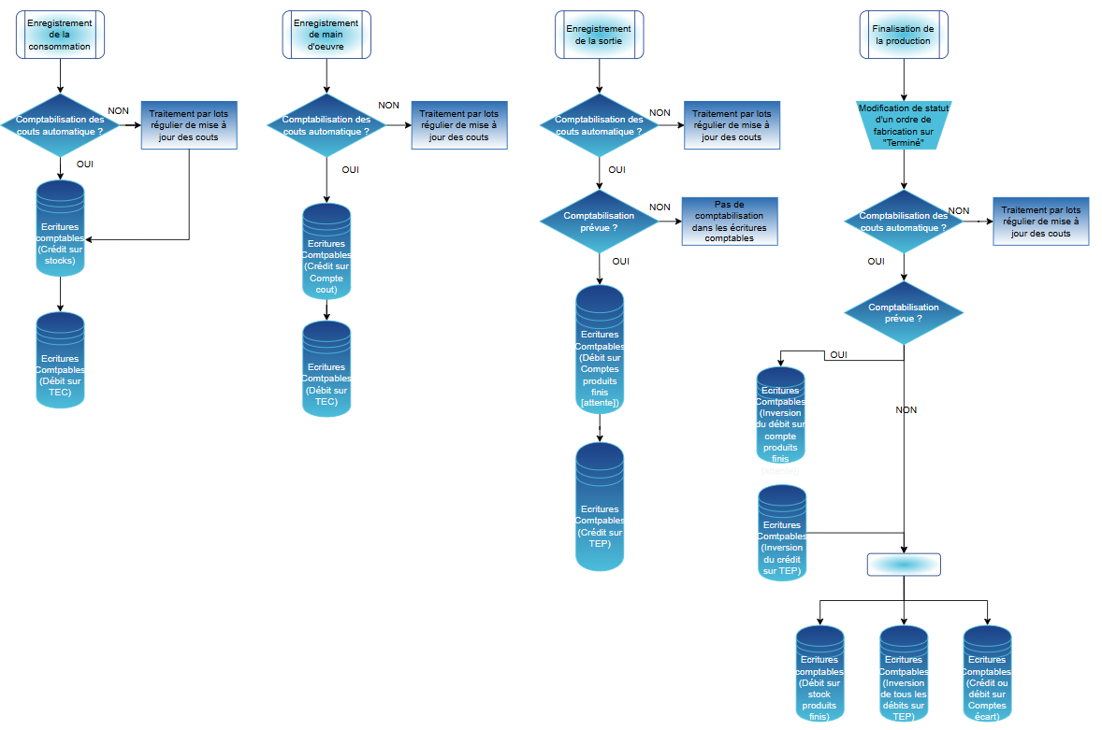

13.3. Principales règles de gestion
Décrire les principales règles du client et comment l’ERP peut y répondre.

13.4. Documents et statistiques
Décrire les documents de l’ERP qui doivent être imprimés durant ce processus ainsi que les états et statistiques métiers attendus.

13.5. Volume des données
Indiquer les volumes des données référentielles ainsi que le nombre de documents par période (jour, semaine, mois ou années).

13.6. Écarts critiques et interfaces
Indiquer les écarts critiques et interfaces identifiés durant ces ateliers d'analyse.
Ces écarts et interfaces doivent être initialisés dans la liste des écarts délivrée qui doit être finie à la fin de la phase d’Analyse.

14. Traitements comptables

14.1. Contexte et Hypothèses
Décrire la situation actuelle, les points critiques et les attentes client sur ce processus.
Les hypothèses qui peuvent avoir un impact sur le projet doivent être indiquées.

14.2. Schéma des processus ERP : Finance 6.0
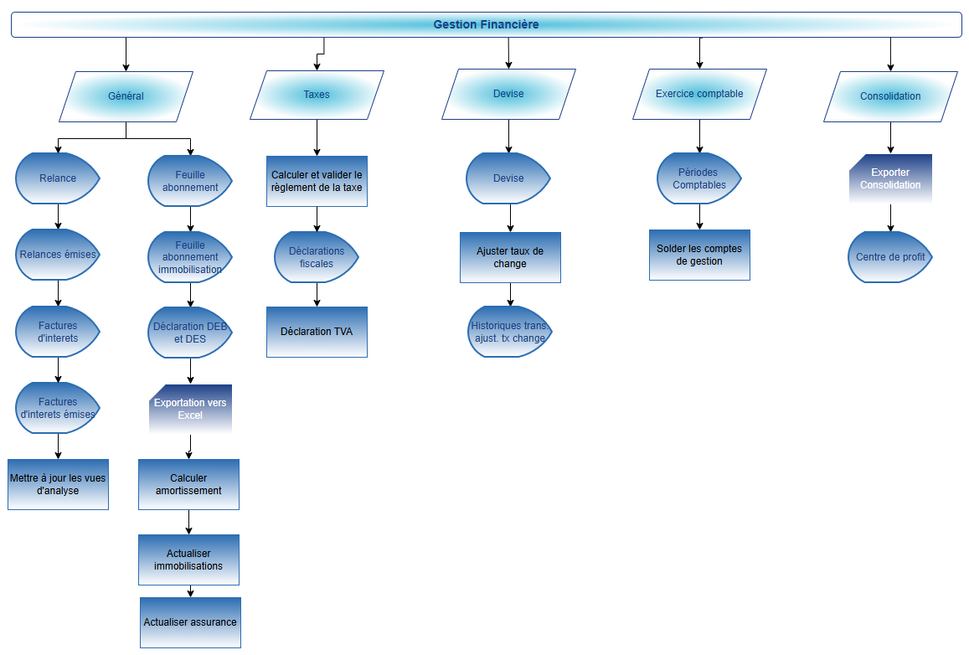

14.3. Principales règles de gestion
Décrire les principales règles du client et comment l’ERP peut y répondre.

14.4. Documents et statistiques
Décrire les documents de l’ERP qui doivent être imprimés durant ce processus ainsi que les états et statistiques métiers attendus.

14.5. Volume des données
Indiquer les volumes des données référentielles ainsi que le nombre de documents par période (jour, semaine, mois ou années).

14.6. Écarts critiques et interfaces
Indiquer les écarts critiques et interfaces identifiés durant ces ateliers d'analyse.
Ces écarts et interfaces doivent être initialisés dans la liste des écarts délivrée qui doit être finie à la fin de la phase d’Analyse.

15. Rapports comptables

15.1. Contexte et Hypothèses
Décrire la situation actuelle, les points critiques et les attentes client sur ce processus.
Les hypothèses qui peuvent avoir un impact sur le projet doivent être indiquées.

15.2. Schéma des processus ERP : Finance 7.0
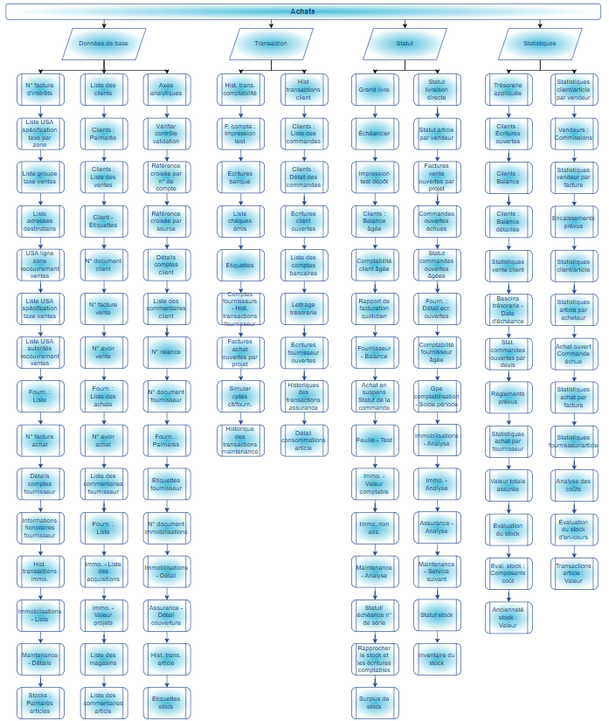

15.3. Principales règles de gestion
Décrire les principales règles du client et comment l’ERP peut y répondre.

15.4. Documents et statistiques
Décrire les documents de l’ERP qui doivent être imprimés durant ce processus ainsi que les états et statistiques métiers attendus.

15.5. Volume des données
Indiquer les volumes des données référentielles ainsi que le nombre de documents par période (jour, semaine, mois ou années).

15.6. Écarts critiques et interfaces
Indiquer les écarts critiques et interfaces identifiés durant ces ateliers d'analyse.
Ces écarts et interfaces doivent être initialisés dans la liste des écarts délivrée qui doit être finie à la fin de la phase d’Analyse.

16. Historiques comptables

16.1. Contexte et Hypothèses
Décrire la situation actuelle, les points critiques et les attentes client sur ce processus.
Les hypothèses qui peuvent avoir un impact sur le projet doivent être indiquées.

16.2. Schéma des processus ERP : Finance 8.0
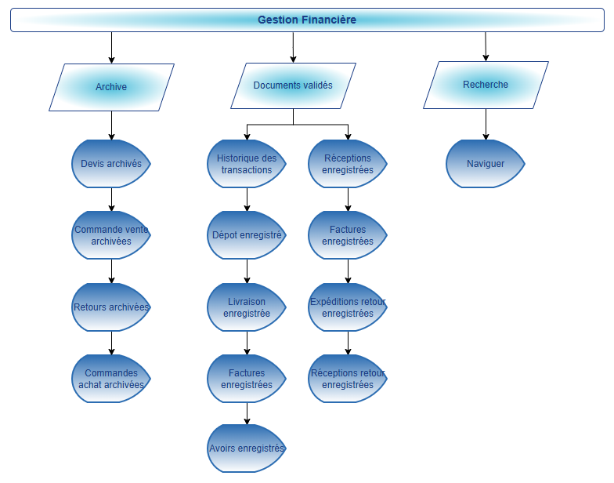

16.3. Principales règles de gestion
Décrire les principales règles du client et comment l’ERP peut y répondre.

16.4. Documents et statistiques
Décrire les documents de l’ERP qui doivent être imprimés durant ce processus ainsi que les états et statistiques métiers attendus.

16.5. Volume des données
Indiquer les volumes des données référentielles ainsi que le nombre de documents par période (jour, semaine, mois ou années).

16.6. Écarts critiques et interfaces
Indiquer les écarts critiques et interfaces identifiés durant ces ateliers d'analyse.
Ces écarts et interfaces doivent être initialisés dans la liste des écarts délivrée qui doit être finie à la fin de la phase d’Analyse.

17 Annexe 1 : Liste d‘écarts

17.1. Liste d’écarts
La liste d’écart doit être initialisée et finalisée à la fin de la phase d’analyse.
Indiquer l’URL où la liste des écarts sera stockée (SharePoint / Teams / DevOps / Autre).

